 | Министерство науки и высшего образования Российской Федерации  Федеральное государственное бюджетное образовательное учреждение  высшего образования  «Московский государственный технический университет  имени Н.Э. Баумана  (национальный исследовательский университет)»  (МГТУ им. Н.Э. Баумана)

ФАКУЛЬТЕТ Информатика и системы управления

КАФЕДРА Компьютерные системы и сети (ИУ6)

НАПРАВЛЕНИЕ ПОДГОТОВКИ 09.03.01 Информатика и вычислительная техника

Отчет
по лабораторной работе № | 7
Название:

Работа с файлами

Дисциплина: Языки интернет-программирования

Студент | ИУ6-31Б |  |  | Лазарев Е.С.
 | (Группа) |  | (Подпись, дата) | (И.О. Фамилия)
Преподаватель |  |  |  | Малахов Д.В.
 |  |  | (Подпись, дата) | (И.О. Фамилия)

Москва, 2022

Цель работы: изучить принцип работы с файлами в языке Ruby
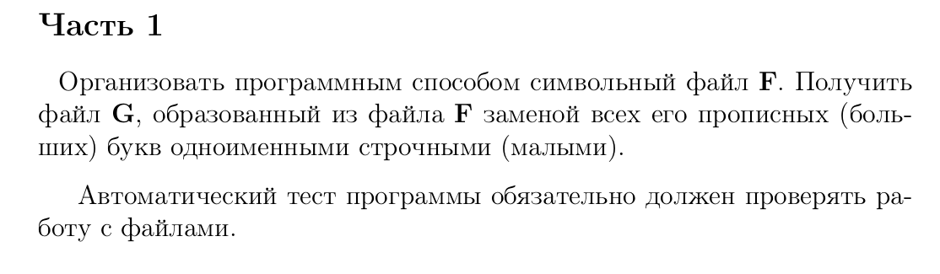
Основная программа:
def laba71 st
File.open("F.txt", "w") do |f|
f.write(st)
end
array = File.readlines 'F.txt'
str = array[0]
str = str.downcase
File.open("G.txt", "w") do |f|
f.write(str)
end
end

Программа для взаимодействия с пользователем через консоль:
require_relative 'main71.rb'
st = gets.to_s
laba71 st

Программа для автоматического тестирования на основе RSpec:
require_relative 'main71.rb'
RSpec.describe "Supermain" do
it 'should check that file F is opened' do
laba71("Hi, Bro!")
str_1 = File.new('F.txt', 'r').read
expect("Hi, Bro!").to eq str_1
end
it 'should check that file G is opened' do
str_2 = File.new('G.txt', 'r').read
expect("hi, bro!").to eq str_2
end
end

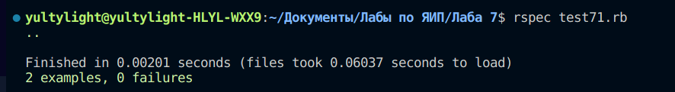

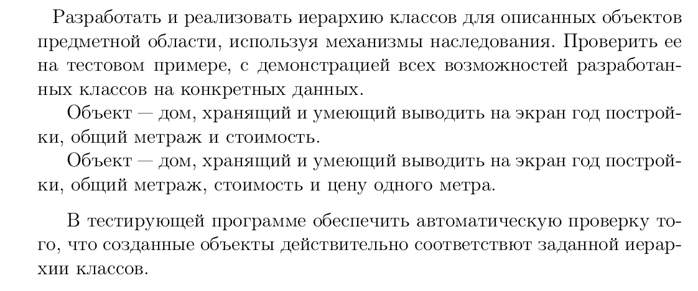
Основная программа:
class HouseA
attr_accessor :year, :square, :price
def initialize(year, square, price)
@year = year
@square = square
@price = price
end
end

class HouseB < HouseA
attr_accessor :oneprice
def initialize(year, square, price)
super(year, square, price)
@oneprice = price / square
end
end
Программа для взаимодействия с пользователем через консоль:
require_relative 'main72.rb'
a = HouseA.new(2006, 100, 2200000)
b = HouseB.new(1992, 230, 5000000)
puts b.oneprice

Программа для автоматического тестирования на основе RSpec:
require_relative 'main72.rb'
RSpec.describe do
it 'should return true' do
puts HouseB.ancestors.include? HouseA
expect(HouseB.ancestors.include? HouseA).to eq true
end
end

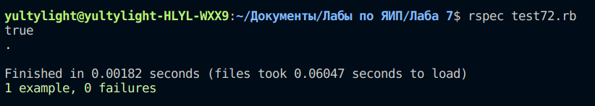
Вывод: я изучил принцип работы с файлами в языке Ruby

